производство знаний из таблиц данных с помощью обучаемых искусственных нейронных сетей

Введение
Настоящий материал представляет собой краткое введение в нейроинформатику и описывает процесс производства явных алгоритмов решения неформализованных задач (получение полуэмпирических теорий) с помощью обучаемых нейронных сетей.

. Нейронные сети
Под искусственной нейронной сетью понимается некоторое вычислительное устройство обработки информации, состоящее из большого числа параллельно работающих простых процессорных элементов – нейронов, связанных между собой линиями передачи информации – связями или синапсами. У нейронной сети выделена группа связей, по которым она получает информацию из внешнего мира, и группа выходных связей, с которых снимаются выдаваемые сетью сигналы. Нейронные сети применяются для решения различных задач классификации и прогнозирования. Нейронная сеть обучается решению задачи на основании некоторой обучающей выборки – "задачника", состоящего из набора пар "вход–требуемый выход", и далее способна решать примеры, не входящие в обучающую выборку [1,2].

1.1. Элементы нейронных сетей
Для описания алгоритмов и устройств в нейроинформатике выработана специальная "схемотехника", в которой элементарные устройства – сумматоры, синапсы, нейроны и т.п. объединяются в сети, предназначенные для решения задач
Самый заслуженный и, вероятно, наиболее важный элемент нейросистем – это адаптивный сумматор. Адаптивный сумматор вычисляет скалярное произведение вектора входного сигнала x на вектор параметров α. На схемах будем обозначать его так, как показано на рис. 1. Адаптивным называем его из-за наличия вектора настраиваемых параметров α. Для многих задач полезно иметь линейную неоднородную функцию выходных сигналов. Ее вычисление также можно представить с помощью адаптивного сумматора, имеющего n+1 вход и получающего на 0-й вход постоянный единичный сигнал (рис. 2).
Нелинейный преобразователь сигнала изображен на рис. 3. Он получает скалярный входной сигнал x и переводит его в ϕ(x).
Точка ветвления служит для рассылки одного сигнала по нескольким адресам (рис. 4). Она получает скалярный входной сигнал x и передает его всем своим выходам.

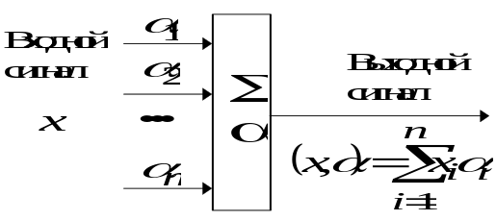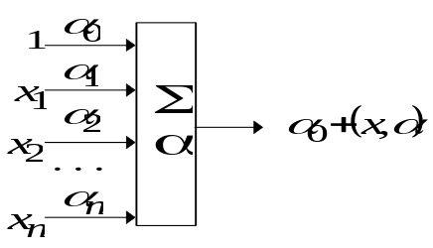
Рис. 1. Адаптивный сумматор. Рис. 2. Неоднородный адаптивный сумматор

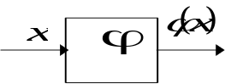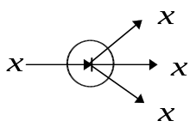
Рис. 3. Нелинейный преобразователь сигнала. Рис. 4. Точка ветвления
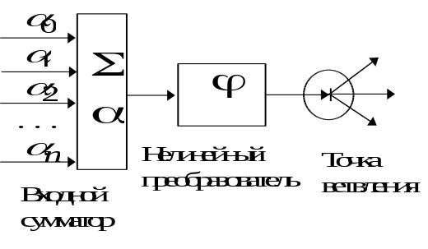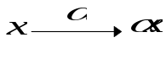
Рис. 5. Формальный нейрон Рис. 6. Линейная связь (синапс)

Стандартный формальный нейрон составлен из входного сумматора, нелинейного преобразователя и точки ветвления на выходе (рис. 5).
Линейная связь - синапс – отдельно от сумматоров не встречается, однако для некоторых рассуждений бывает удобно выделить этот элемент (рис. 6). Он умножает входной сигнал x на "вес синапса" a.
Веса синапсов сети образуют набор адаптивных параметров, настраивая которые, нейронная сеть обучается решению задачи. Обычно на диапазон изменения весов синапсов накладываются некоторые ограничения, например, принадлежности веса синапса диапазону [-1,1].

1.2. Архитектура нейронных сетей
Среди всего множества нейросетевых архитектур можно выделить две базовых архитектуры – слоистые и полносвязные сети.

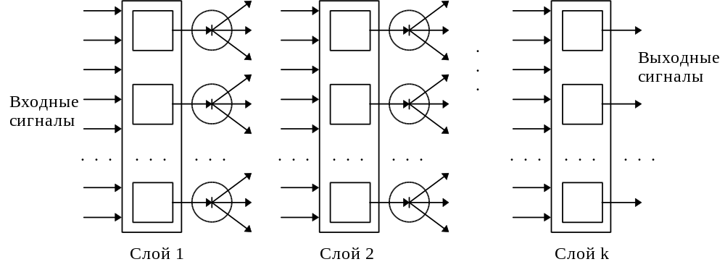
Рис. 7. Слоистая сеть

Слоистые сети: нейроны расположены в несколько слоев (рис. 7). Нейроны первого слоя получают входные сигналы, преобразуют их и через точки ветвления передают нейронам второго слоя. Далее срабатывает второй слой и т.д. до k-го слоя, который выдает выходные сигналы. Если не оговорено противное, то каждый выходной сигнал i-го слоя подается на вход всех нейронов i+1-го. Число нейронов в каждом слое может быть любым и никак заранее не связано с количеством нейронов в других слоях. Стандартный способ подачи входных сигналов: каждый нейрон первого слоя получает все входные сигналы. Особое распространение получили трехслойные сети, в которых каждый слой имеет свое наименование: первый – входной, второй – скрытый, третий – выходной.
Полносвязные сети: имеют один слой нейронов; каждый нейрон передает свой выходной сигнал остальным нейронам, включая самого себя. Выходными сигналами сети могут быть все или некоторые выходные сигналы нейронов после нескольких тактов функционирования сети. Все входные сигналы подаются всем нейронам.
Элементы слоистых и полносвязных сетей могут выбираться по-разному. Существует, впрочем, стандартный выбор – нейрон с адаптивным неоднородным линейным сумматором на входе (рис. 5).
Далее в работе будут рассматриваться только слоистые нейронные сети как наиболее оптимальные (по архитектуре) для решения задачи производства знаний из данных.

1.3. Решение задач нейронными сетями
Можно выделить два класса задач, решаемых обучаемыми нейронными сетями. Это задачи предсказания и классификации.
Задачи предсказания или прогнозирования являются, по-существу, задачами построения регрессионной зависимости выходных данных от входных. Нейронные сети могут эффективно строить сильно нелинейные регрессионные зависимости. Специфика здесь такова, что, поскольку решаются в основном неформализованные задачи, то пользователя интересует в первую очередь не построение понятной и теоретически обоснованной зависимости, а получение устройства-предсказателя. Прогноз такого устройства непосредственно не пойдет в дело – пользователь будет оценивать выходной сигнал нейросети на основе своих знаний и формировать собственное экспертное заключение. Исключения составляют ситуации, на основе обученной нейронной сети создают устройство управления для технической системы.
При решении задач классификации нейронная сеть строит разделяющую поверхность в признаковом пространстве, а решение о принадлежности ситуации тому или иному классу принимается самостоятельным, не зависящим от сети устройством – интерпретатором ответа сети. Наиболее простой интерпретатор возникает в задаче бинарной классификации (классификации на два класса). В это случае достаточно одного выходного сигнала сети, а интерпретатор относит, например, ситуацию к первому классу, если выходной сигнал меньше нуля, и ко второму, если он больше или равен нулю.
Классификация на несколько классов требует усложнения интерпретатора. Широко используется интерпретатор "победитель забирает все", где число выходных сигналов сети равно числу классов, а номер класса будет соответствовать номеру максимального выходного сигнала.
Одна нейронная сеть может одновременно предсказывать несколько чисел, либо одновременно решать задачи и прогнозирования, и классификации. Потребность в последнем возникает, однако, крайне редко, и лучше решать разнотипные задачи отдельными нейронными сетями.

1.4. Подача входных сигналов и снятие выходных сигналов сети
На веса синапсов сети обычно наложены требования принадлежности некоторому диапазону значений. Наиболее часто используемые нелинейные функции нейронов также обычно выдают значения из некоторого диапазона. Это приводит к тому, что обычно нельзя подавать сети входные сигналы в их истинном диапазоне величин и получать от сети выходные сигналы в требуемом диапазоне.
Поэтому перед подачей сети входных сигналов их необходимо нормировать, например, в диапазон значений [-1,1] или [0,1] в тех случаях, когда существенна положительность сигнала, либо делать так, чтобы входные сигналы не слишком сильно выходили за пределы этих отрезков. Наиболее просто нормировку можно выполнить так. Каждая компонента входного вектора данных x_{i} заменяется величиной
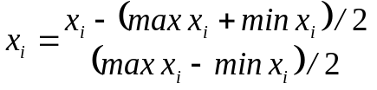,
где max x_{i} и min x_{i} – соответственно максимальное и минимальное значение для данной компоненты, вычисленные по всей обучающей выборке. По этой же формуле пересчитываются и компоненты векторов ответов.
Можно нормировать и по-другому, например, пересчитывать выборку так, чтобы разброс данным был единичным.
Здесь имеется одна сложность. Любое изменение обучающей выборки должно соответственно менять и правило нормирования данных. Поэтому поступают обычно так: в качестве min и max-величин берут данные из существующего на настоящий момент задачника и в дальнейшем нормировку не меняют, а если предполагается, что в дальнейшем поступят сильно отличающиеся данные, то min и max-величины задаются пользователем по его оценкам. Иными словами, эти величины должны вводиться в момент создания сети и в дальнейшем не зависеть от обучающей выборки.
Выходные сигналы сети должны нормироваться в диапазон истинных значений по обращенным формулам.
Для сетей-классификаторов нормировка выходных сигналов не нужна, поскольку пользователь получает не собственно выходные сигналы сети, а результат отнесения ситуации интерпретатором ответа к тому или иному классу. Здесь каждый выходной вектор задачника преобразуется так, чтобы правильно обрабатываться интерпретатором ответа. Например, при классификации на три класса и интерпретаторе "победитель забирает все" номер класса будет кодироваться вектором из трех чисел, где компонента вектора, соответствующая номеру класса, имеет значение 1, а остальные две – -1.
Другой проблемой является ситуация, когда в таблице данных имеются пробелы. Вместо таких отсутствующих компонент данных можно подавать нуль, можно исключать некомплектные вектора из обучающей выборки, можно перед обучением сети решать задачу заполнения пробелов в данных некоторыми правдоподобными значениями. Последнее является самостоятельной, часто встречающейся и достаточно сложной проблемой.

. Обучение нейронных сетей
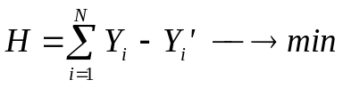Обучение нейронной сети на "задачнике" означает минимизацию некоторого функционала невязки между выходными сигналами сети и сигналами, которые требуется получить. Минимизация функционала невязки (оценки в дальнейшем) производится путем такой подстройки обучаемых параметров a_{i} нейронов сети, чтобы сеть на некоторый входной вектор сигналов X выдавала такой ответ Y', который был бы по возможности ближе к требуемому ответу Y. Иными словами, чтобы для задачника с числом примеров N (т.е. для N пар {X_{i},Y_{i}}, i=1,..,N) достигался минимум суммарной функции оценки:
В качестве функции нормы выступает покомпонентная сумма квадратов элементов вектора Y-Y' (оценка МНК), либо более специализированная. Применение более специализированных оценок ускоряет процесс обучения сети [6]. Так, можно использовать оценки, позволяющие задавать требования к точности решения задачи. Это позволяет прекращать процесс обучения, когда достигнута удовлетворяющая пользователя точность.
Например, можно использователь оценку МНК с люфтом ε, имеющую вид:
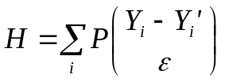,
где 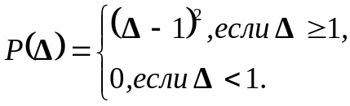
Оценки с люфтом ε позволяют прекращать оптимизацию, когда достигнута заданная величина невязок.
Для решения задач классификации можно строить специализированные оценки, основанные на используемом при решении задачи интерпретаторе ответа. Подробно разнообразные интерпретаторы ответа и построенные по ним оценки описаны в [6].
Минимизация функции оценки выполняется с привлечением градиентных методов оптимизации. Преобразовав по некоторым правилам структуру сети, подавая на выход сети частные производные функции оценки по выходным сигналам и используя так называемое двойственное функционирование, мы можем получить для каждого подстроечного параметра и для каждого входного сигнала сети частные производные функции оценки по значению этого параметра или сигнала. Для вектора параметров сети вектор соответствующих частных производных будет градиентом функции оценки, поэтому возможна градиентная оптимизация функции оценки, в ходе которой нейронная сеть "обучается" давать требуемые ответы на подаваемые ей входные сигналы. Сеть лучше обучать по суммарному градиенту (градиенту по полному задачнику), что ускоряет процесс обучения, и применять специализированные алгоритмы оптимизации, надстраиваемые над простейшим градиентным спуском. Для вычисления суммарного градиента необходимо просуммировать вектора градиентов, вычисляемые для каждого примера задачника (всего N векторов).

2.1. Вычисление градиента функции оценки по подстроечным параметрам сети
Теперь о том, как же собственно вычисляется градиент функции оценки по подстроечным параметрам сети. Вычисление градиента производится в ходе функционирования нейронной сети, двойственной к исходной. У сети двойственности сигналы передаются в обратном направлении – от выходов сети к ее входам, а элементы, из которых строится двойственная сеть, являются двойственными к исходным. Рассмотрим сначала некоторый достаточно абстрактный элемент сети. Ему передается n значений переменных x_{i}, на основе которых вычисляется значение функции f(x₁,…x_{n}) и это значение рассылается по m выходным связям. В двойственной сети этот элемент получает на выходе набор из m двойственных сигналов μ _{i}, вычисляет их сумму μ и передает на каждый из n входов произведение μ и частной производной функции f(x₁,…x_{n}) по значению подаваемого на соответствующий вход сигнала. Этот процесс представлен на рис. 8. Здесь видно, что при построении двойственной сети все точки ветвления переходят в двойственные к ним элементы – простые сумматоры.

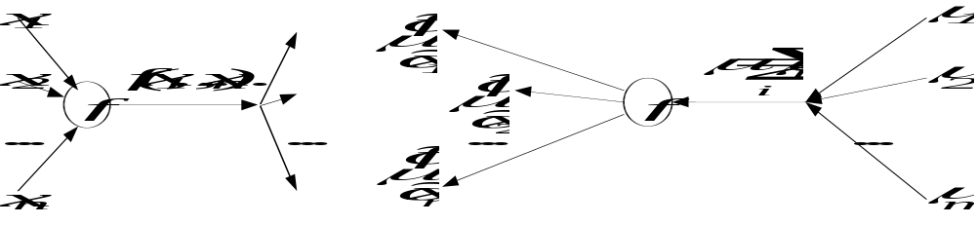Рис. 8. Прямое и двойственное функционирование абстрактного элемента нейросети

Теперь рассмотрим процесс построения нейрона, двойственного к формальному. Для этого представим формальный нейрон (рис. 5) более подробно (рис. 9), представив входной адаптивный сумматор нейрона в виде набора элементов, вычисляющих попарные произведения (веса синапса и приходящего на синапс сигнала), и простого сумматора. По описанному выше правилу построения двойственного элемента преобразуем все элементы, составляющие формальный нейрон. Нейрон, двойственный к формальному, и правила его функционирования показаны на рис. 10. Здесь видно, что при построении двойственной сети все простые сумматоры переходят в двойственные к ним элементы – точки ветвления. Для более понятной иллюстрации этого факта и было использовано представление адаптивного сумматора с помощью простого сумматора и набора синапсов на рис. 9. Из нейронов, двойственных к формальным, и строится двойственная сеть. Разумеется, двойственные сети могут быть построены и для сетей, состоящих из более сложных по конструкции нейронов.

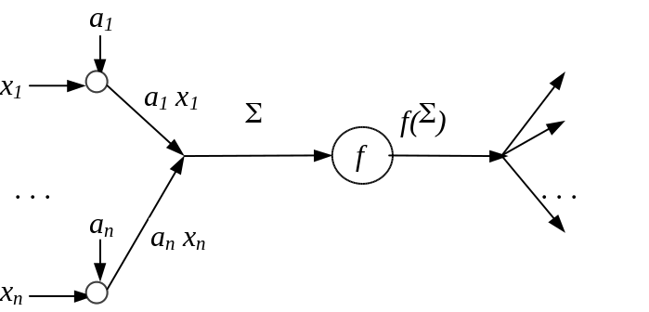Рис. 9. Функционирование формального нейрона

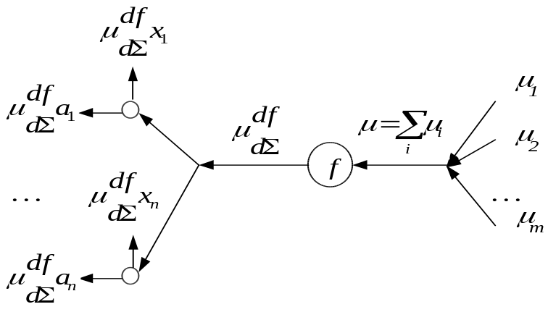Рис. 10. Двойственное функционирование формального нейрона

Итак, построена сеть, двойственная к исходной. Теперь определимся с двойственными переменными μ, подаваемыми на выходы нейронов последнего слоя. Чтобы решить задачу вычисления с помощью двойственной сети градиента функции оценки по подстроечным параметрам исходной сети, в качестве двойственных переменных необходимо брать частные производные функции оценки H по выходным сигналам сети. Тогда для всех элементов и входных сигналов сети будут вычислены частные производные функции оценки по значениям этих параметров и сигналов.
Использование двойственной сети для вычисления градиента позволяет вычислять весь вектор градиента за время, всего в 2-3 раза большее, чем время вычисления выходных сигналов в ходе обычного функционирования исходной сети. Это происходит потому, что все действия организованы рационально, без дублирования вычислений, и градиент вычисляется в максимально параллельном режиме.
Единственным требованием, налагаемым на нейронные сети и функции оценки для того, чтобы можно было использовать двойственное функционирование для вычисления градиента, является существование непрерывных первых производных функций оценки и всех элементов сети по их входным сигналам.
Подробно принцип двойственности для обучения нейронных сетей рассмотрен в [1,2].

2.2. Факторы, влияющие на обучение нейронной сети
Рассмотрим факторы, от которых зависит успешность обучения нейронной сети правильному решению задачи. В первую очередь, сеть должна быть достаточно гибкой, чтобы научиться правильно решать все примеры обучающей выборки. Поэтому в нейронной сети должно быть достаточное количество нейронов и связей.
На основании обучающей выборки достаточно сложно определить, сколько слоев и нейронов сети необходимо. Поэтому поступают обычно так. Обучают сеть со структурой, предлагаемой программой-нейроимитатором по-умолчанию, а в дальнейшем, если сеть не может обучиться, пробуют обучить сеть большего размера. На практике при решении разнообразных задач практически не встречается ситуации, когда требуется нейросеть с более чем сотней нейронов – обычно хватает нескольких десятков нейронов и даже меньшего числа.
Однако, даже увеличение размера нейронной сети не поможет, если обучающая выборка противоречива. Иными словами, в обучающей выборке присутствуют задачи с одинаковыми условиями, но разными ответами (одинаковыми входными векторами данных, но разными выходными). Таким задачам нейронная сеть обучиться не может. Здесь возникает проблема разрешения такой противоречивой ситуации. Появление таких конфликтных примеров может, допустим, означать недостаточность набора входных признаков, поскольку при расширении признакового пространства конфликтным примерам могут соответствовать разные значения добавляемого признака и критическая ситуация будет исчерпана. В любом случае пользователь должен решить эту проблему, хотя-бы даже простым исключением конфликтных примеров из задачника.
После обучения нейронной сети необходимо провести ее тестирование на тестовой выборке для определения точности решения не входивших в обучающую выборку задач. Точность правильного решения очень сильно зависит от репрезентативности обучающей выборки. Обычно при решении различных неформализованных задач в разных проблемых областях точность в 70-90% правильных ответов на тестовой выборке соответствует проценту правильных ответов при решении этих же задач специалистом-экспертом.
Может оказаться так, что нейронная сеть обучилась, но дает много ошибок на тестовой выборке. Природу этого явления нужно изучать в каждом конкретном случае. Одна возможная причина – нерепрезентативность обучающей выборки, когда обучающая выборка не охватывает всего множества ситуаций (выборка мала или просто узкоспециализирована). Иной причиной большого количества ошибок, на этот раз, только при решении задачи классификации, может быть неодинаковое число примеров разных классов. При этом при тестировании нейросеть будет достаточно хорошо распознавать примеры класса, для которого в обучающей выборке было большинство примеров, и относить к этому же классу много примеров другого класса. Поэтому желательно, чтобы в обучающей выборке было примерно одинаковое число примеров для каждого класса, или, по крайней мере, не было отличия на порядок и более. Если же неравномерность распределения примеров по классам есть особенность проблемной области, то нужно использовать при обучении сети оценки "с весами" – модификации стандартных оценок, позволяющие уравнивать вклад примеров разных классов в суммарную функцию оценки [2].

. Упрощение нейронных сетей
Сокращение множества параметров сети и входных сигналов может преследовать несколько целей:
- Упрощение последующей аппаратной реализации нейронной сети;
- Сокращение объема используемой памяти и повышение быстродействия программ–нейроимитаторов;
- Удешевление процесса сбора данных за счет сокращения их объема; возможность решения задачи на основе меньшего объема входных данных;
- Обеспечение (или облегчение) явной вербальной интерпретации процесса и результатов обработки данных.
Упрощение (контрастирование) нейронной сети строится как последовательный процесс исключения из сети наименее значимого элемента и дальнейшего подучивания сети. Если после шага упрощения невозможно доучивание сети до требуемой точности, то возвращаемся к сети, полученной на предыдущем шаге, и завершаем процесс упрощения.
Разумеется, можно строить более сложные алгоритмы упрощения, например, контрастировать не один, а сразу несколько элементов, и т.д. Можно включать в сеть ранее отконтрастированные параметры. Действительно, сеть модифицировалась (часть параметров обратилась в нуль, а остальные были изменены для лучшего решения задачи). В связи с этим изменилась и относительная значимость ранее отброшенных параметров. Можно определить эту новую относительную значимость и вернуть в сеть элементы, соответствующие наиболее значимым параметрам (из ранее отброшенных). Это может помочь отконтрастировать в дальнейшем большее количество параметров.
В следующем разделе опишем процедуру вычисления показателей значимости.

. Вычисление показателей значимости параметров и сигналов сети
У нейронной сети имеется набор n-мерных векторов данных x^{i}, i=1,..,N (задачник) с координатами x_{j}^{i}, j=1,..,n, M -мерный вектор параметров a с координатами a_{k}, k=1,..,M, и некоторая функция оценки H(x,a), оценивающая работу сети с параметрами a на векторе данных x. Требуется выделить у сети наименее значимые параметры a_{k} и сигналы x_{j} и модифицировать систему, отбрасывая эти параметры и компоненты данных [1-3].
Для каждого a_{k} определено некоторое значение a_{k}⁰ и сокращение a_{k} означает приравнивание a_{k}=a_{k}⁰. Аналогично для каждой компоненты данных x_{j} и любого примера x^{i} определено x_{j}^{i0} и отбрасывание j-ой компоненты данных для i-го примера означает приравнивание x_{j} = x_{j}^{i0}.
Такая процедура допускает очень большую свободу в доопределении процедуры сокращения описания. В качестве простейшего базового варианта будем иметь в виду a_{k}⁰=0 и для всех i

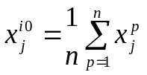(параметры обращаются в нуль, данные заменяются средними по выборке). В случае данных, отнормированных, например, в диапазон [-1,1], в качестве x_{j}^{i0}, естественно, принимается нуль.
Показатели значимости вычисляются в два этапа: сначала они вычисляются для одного вектора данных (примера), а потом – по всей выборке. Для данного x^{p} значимости a_{k} и x_{j} оцениваются так:
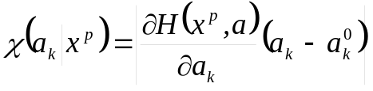; 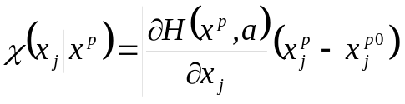.
Здесь χ – просто вычисленные в линейном приближении абсолютные величины изменения H при сокращении описания; частные производные вычисляются при двойственном функционировании. Естественно, значение функции оценки должно быть ненулевым. Поэтому, если используются специализированные функции оценки, на этапе вычисления значимости необходимо возвращаться к оценке МНК.
Оценка по всему задачнику производится с использованием некоторой нормы, например, c использованием нормы в виде суммы модулей
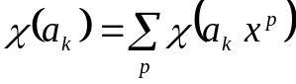 ; 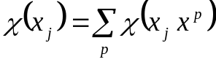
или максимума модулей.
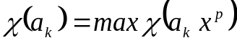 ; 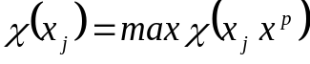.
Часто приходится иметь дело с системой, которая меняет свои параметры, например, в ходе обучения. Тогда к моменту принятия решения о значимости может быть накоплена информация о частных производных H в разных точках a=a¹,..,a^{q}. Тогда показатели значимости для одного вектора данных вычисляются так:
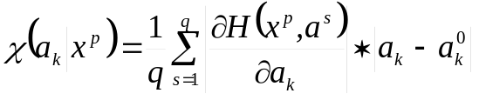; 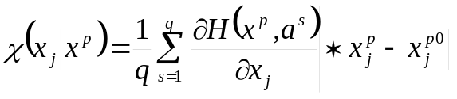.
Усредняются абсолютные значения производных, а приращения берутся в той точке, в которой будет проводиться процедура сокращения. Далее для всей выборки показатели значимости усредняются в одной из норм.
Использование вычисленных таким образом показателей значимости часто позволяет очень сильно сократить как число входных сигналов сети (остается только минимально необходимый для правильного решения задачи набор признаков), так и число элементов сети.
Если необходимо не исключать из сети адаптивные элементы, а приводить их значения к конечному набору выделенных значений, то для каждого a_{k} в качестве a_{k}⁰ принимается ближайшее к a_{k} выделенное значение. Такая задача возникает, например, при бинаризации весов синапсов – приведении весов синапсов к величинам -1 или 1.

. Контрастирование нейронов
В предыдущем разделе была описана процедура вычисления показателей значимости входных сигналов сети и ее настраиваемых параметров. Соответственно, у нейронной сети можно удалять только наименее значимые входы и настраиваемые параметры (синапсы). Однако нам может потребоваться и упрощение сети путем удаления у нее целого нейрона.
Удаление у сети малозначимых входов и синапсов может привести к удалению у сети нейрона. Действительно, если у нейрона нет ни одного входного сигнала и удален неоднородный вход, то такой нейрон можно исключить из сети, поскольку он не влияет на выходной сигнал сети, удалив как этот нейрон, так и синапсы других нейронов, принимающих сигнал от данного. И обратно, если отконтрастированы все синапсы, по которым нейрон рассылал свой выходной сигнал, то можно удалить этот нейрон со всеми его синапсами и неоднородным входом.
Этот пример иллюстрирует важность наличия не только процедуры упрощения, но и процедуры логического анализа структуры сети для упрощения сети. Удаляя элементы, не оказывающие влияния на выходной сигнал сети, процедура логического анализа структуры сети не только может ускорять процесс упрощения, но и добиваться максимально возможного упрощения, поскольку традиционное контрастирование не может гарантировать полное удаление таких "мертвых" элементов.
Однако надо не уклоняться от поставленного в начале раздела вопроса и ввести процедуры определения значимости нейронов сети для принятия решения. Вспомним, что при двойственном функционировании сети мы можем получить градиент функции оценки не только по входным сигналам сети и ее настраиваемым параметрам, но и по всем промежуточным сигналам сети, т.е. сигналам, поступающим с синапса на сумматор, с сумматора – на нейрон, с нейрона – на синапсы нейронов другого слоя. Последнее, а именно, возможность получения градиента функции оценки по выходному сигналу нейрона и решает поставленную задачу.
Представим, что у сети исчез первый слой нейронов, а нейроны второго слоя стали, соответственно, входными нейронами и принимают входные сигналы, являющиеся результатом обработки исходных входных сигналов нейронами бывшего первого слоя. Показатели значимости входных сигналов, вычисленные по ранее описанным правилам для новой сети, будут, соответственно, показателями значимости нейронов бывшего первого слоя. Конечно, не надо действительно менять архитектуру сети, надо просто по известным формулам вычислить еще один набор показателей значимости. Аналогично вычисляются показатели значимости нейронов второго, третьего и последующих слоев. Такие показатели значимости оценивают степень влияния выходных сигналов нейронов на выходные сигналы сети.
Можно предложить альтернативный вариант, не связанный с проведением дополнительных вычислений. Примем в качестве показателя значимости нейрона сумму показателей значимости всех его синапсов (и неоднородного в том числе). Этот путь оценивает суммарное влияние всех синапсов нейрона на изменение функции оценки.

. Логически прозрачные нейронные сети
После того, как сеть обучилась решению некоторой задачи, обычно не ясно, какие же правила используются сетью для получения правильных ответов. Сеть произвела из задачника (таблицы данных) скрытое знание – сформировала некоторый навык предсказания или классификации, но логическая структура этого навыка осталась непонятной пользователю. Такое обстоятельство очень сильно разочаровывает: поскольку на основе нейронных сетей часто решаются неформализованные задачи (алгоритм решения которых неизвестен), то даже успешное обучение сети дает нам просто некоторое вычислительное устройство, не приближая к пониманию процесса решения задачи. Действительно, можно описать функционирование сети как пересылку, суммирование и преобразование большого числа сигналов, но понятийная интерпретация крайне затруднена. Этот факт называется логической непрозрачностью нейронной сети.
Ранее были описаны процедуры, использующиеся для упрощения нейронных сетей. Возникает гипотеза о возможности использования этих процедур для такого упрощения нейронной сети, после которого структура сети станет логически прозрачной. Логически прозрачной назовем сеть, по структуре которой легко можно сформировать понятный пользователю алгоритм решения задачи [2,5].
Введем фундаментальные критерии логической прозрачности нейронной сети.

6.1. Архитектура логически прозрачных сетей
Рассмотрим архитектуры нейронных сетей и выделим из них наиболее логически прозрачные. Поскольку обычно архитектура выбирается в процессе создания нейронной сети и процедуры контрастирования в подавляющем большинстве случаев не приводят к изменению архитектуры, то появляется возможность зафиксировать класс изначально логически прозрачных нейросетевых архитектур и в дальнейшем оперировать именно с ними начиная с момента создания сети и заканчивая приведением сети к логически прозрачному виду.
Критерии логической прозрачности нейросетевых архитектур не должны обязательно совпадать с критериями наиболее простой технической или реализуемости сети – это все-же разные задачи. Поэтому представляется возможным использование в качестве логически прозрачных только сетей со слоистой архитектурой (рис. 7). Слоистые сети наиболее соответствуют нашему представлению о правильном пути решения задачи. А именно, в слоистых сетях происходит некоторое распределение набора входных признаков по нейронам первого слоя, нейроны первого слоя на основании поступивших сигналов генерируют признаки следующего уровня иерархии и т.д. Наличие каких-либо циклов в архитектуре сети затрудняет процесс отслеживания движения признаков по графу вычислений.
Нейросети любой архитектуры могут быть представлены в виде слоистых сетей. Единственное ограничение – в сети не должно быть бесконечных циклов. Иными словами, в сетях с циклами (полносвязных и родственных с ними) процесс функционирования сети должен обрываться после некоторого фиксированного числа тактов. Действительно, имеются сети полносвязной архитектуры, для которых наперед неизвестно цисло циклов функционирования. Функционирование таких сетей обрывается после установления, например, некоторого равновесного состояния на выходе, когда новый цикл существенно не меняет значений выходных сигналов сети. При этом для каждого примера, подаваемого сети, число циклов функционирования является различным. Такие сети мало пригодны для приведения к логически прозрачному виду.
Итак, нейросети слоистой архитектуры зафиксированы в качестве логически прозрачных. Возможно приведение слоистой архитектуры к более логически прозрачному виду, а именно, преобразование слоистой сети в монотонную. Монотонность не обязательно применима только к слоистым архитектурам. Под монотонными сетями понимаются такие сети, для каждого из настраиваемых параметров и сигналов (входных и внутренних) которых можно сказать, как изменится (увеличится или уменьшится) выходной сигнал сети при уменьшении или увеличении значения этого параметра или сигнала. В монотонной сети выделены группы возбуждающих и тормозящих параметров, увеличение значений которых соответственно увеличивает (для возбуждающих параметров) и уменьшает (для тормозящих) выходные сигналы сети, а уменьшение значения этих параметров действует наоборот.
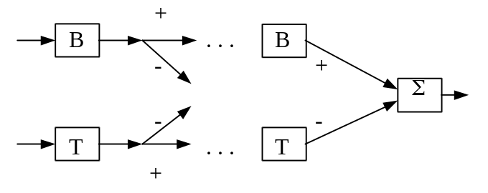Каждый слой монотонной сети, кроме выходного, разбит на два блока: возбуждающий (В) и тормозящий (Т). Связи между блоками разделяются на два типа: возбуждающие (+) и тормозящие (-). На нелинейные преобразователи нейронов накладывается требование монотонной зависимости выходного сигнала от параметров и входных сигналов. Взаимодействие возбуждающих и тормозящих блоков через возбуждающие и тормозящие связи представлено на рис. 11. От возбуждающего блока к возбуждающему и от тормозящего блока к тормозящему ведут возбуждающие связи, а от возбуждающего к тормозящему и от тормозящего к возбуждающему ведут тормозящие связи. На выходной блок сигналы от возбуждающего блока приходят через возбуждающие связи, а от тормозящего – через тормозящие. При упрощении монотонной сети накладывается дополнительное требование минимизации числа общих входных сигналов возбуждающих и тормозящих слоев. В идеале такое требование приводит к разбиению множества входных сигналов на два непересекающихся подмножества возбуждающих и тормозящих сигналов [1,2].

Рис. 11. Монотонная сеть

6.2. Правила упрощения нейронной сети
Зафиксировав требования к архитектуре, определим набор критериев, следование которым делает сеть более логически прозрачной, исключая из нее наименее значимые входные сигналы и элементы. На основе этих критериев можно строить некоторые оценки приближения к идеальному логически прозрачному состоянию сети. Именно эти критерии могут ранжироваться пользователями по степени важности и пользователи могут добавлять новые критерии логической прозрачности именно в эту группу критериев. Перечислим эти критерии:
- Чем меньше слоев нейронов в сети, тем сеть более логически прозрачна. Однако число слоев зафиксировано при создании сети. Этот критерий важен в тех ситуациях, когда число слоев сети избыточно и после контрастирования возникают отдельные нейроны (или слои нейронов), являющиеся просто передатчиками информации с предыдущего слоя на следующий. Такие нейроны имеют единственный вход (и могут иметь также и единственный выход). Эти нейроны должны по возможности заменяться линиями передачи информации (подробнее об этом – в разделе 6.3). Однако часто не удается полностью избавиться от излишних слоев и поэтому можно ввести окончательную формулировку критерия логической прозрачности – чем меньше нейронов в каждом из имеющихся путей прохождения сигналов в сети от входа к выходу, тем лучше.
- Чем меньше число нейронов в каждом слое сети, тем лучше. Этот факт не требует пояснения – мы минимизируем число сигналов, генерируемых каждым слоем сети, что позволяет оставить только действительно значимые промежуточные сигналы (признаки).
- Чем меньше входных сигналов сети, тем лучше. Этот критерий отсеивает признаковое "шумовое поле", оставляя минимально необходимый для правильного решения задачи набор наиболее значимых входных признаков.
- Чем меньше число приходящих на нейрон сигналов, тем лучше. Это утверждение опирается на тот факт, что человек может одновременно оперировать с достаточно малым числом сущностей. Минимизируя число приходящих на нейрон сигналов, мы облегчаем пользователю задачу содержательного осмысления признака, генерируемого нейроном, и, может быть, помогаем в именовании этого признака. Однако желательна модификация этого критерия и введение критерия равномерной простоты сети – на каждый нейрон сети должно приходить не более n сигналов, где n достаточно мало (2-3, но может задаваться и пользователем).
- Чем меньше общее число синапсов в сети, тем лучше. Критерий ликвидирует все излишние синапсы нейронной сети.
- Синапс, по которому передается сигнал, логически непрозрачнее неоднородного входа нейрона. Дествительно, неоднородный вход нейрона – это просто константа, в отличие от синапса, выполняющего умножение своего веса на величину поступающего на синапс сигнала. Поэтому в первую очередь из сети должны исключаться синапсы, а только потом – неоднородные входы адаптивных сумматоров.
- Необходимо приведение значений настраиваемых параметров сети к конечному набору выделенных значений. Желательна бинаризация параметров сети – приведение весов синапсов к значениям -1 и 1.

6.3. Требования к нелинейности элементов
Имеется теорема, показывающая, что нейронными сетями можно сколь угодно точно приблизить любую непрерывную функцию, имея любую нелинейность нейронов [4]. Хватает всего-навсего одной любой нелинейной функции. Однако такие широкие возможности для решения задачи приведения сети к логически прозрачному виду нам не нужны – нужно ограничиться теми нелинейными функциями, которые допускают простую интерпретацию. Наиболее проста из нелинейных единичная пороговая функция h (функция Хевисайда). Если сумма сигналов, приходящих на нейрон с единичной нелинейной функций, меньше или равна 0, то далее можно не обращать внимания на выходной сигнал нейрона – он будет нулевым и не повлияет на выдаваемые нейронами следующего слоя значения. Если эта сумма входных сигналов больше нуля, то нейрон генерирует единичный выходной сигнал и здесь нам опять не важна величина сигнала, а важно то, что воздействие на нейрон превысило некоторый критический уровень и нейрон возбудился. Такие пороговые нейроны допускают наиболее простую интерпретацию.
С другой стороны, просто линейная функция еще проще… Поэтому имеются предельные случаи:
- "прозрачность" - линейная функция;
- простой порог - функция Хевисайда.
Однако для обучения нейронной сети по методу двойственности необходимо наличие непрерывной первой производной у нелинейной функции нейрона, что для порогового нейрона не достигается. Поэтому можно предложить путь, использующий некоторые непрерывно дифференцируемые функции и переходящий к пороговым тогда, когда дальнейшее обучение сети не нужно.
Рассмотрим одну из наиболее часто используемых нелинейных функций нейрона – сигмоидную функцию f(A)=A/(c+|A|). Здесь c>0 – настраиваемый параметр. Функция имеет непрерывную первую производную и принимает значения из диапазона [-1,1]. Устремление c к ∞ дает более пологую сигмоиду, а устремление к 0 – сигмоиду, близкую к пороговой функции sgn(A), однако имеющую третье стабильное состояние, нуль, при нулевом входном сигнале. Однако значение c – параметр крутизны сигмоидной функции – обычно устанавливается одинаковым для всех нейронов в момент создания сети и не включается в число обучаемых параметров, поскольку в большинстве случаев это приводит к ухудшению интер- и экстраполяционных способностей нейронной сети. Действительно, поскольку нейронная сеть первоначально избыточна, то ей обычно проще научиться решению задачи, приближая задачник набором функций, близких к дельта-функциям (а точнее, набором "колоколообразных" функций), чем строя регрессионные зависимости. При этом параметры крутизны при обучении обычно устремляются к нулю, ускоряя обучение сети, но снижая качество решения тестовой выборки.
Исключение из сети малозначимых входных сигналов и элементов снижает избыточность и гибкость нейронной сети и поэтому появляется возможность начинать обучать и параметры крутизны сигмоиды для еще большего снижения избыточности сети.
Обучение настраиваемого параметра c нейрона начинается после того, как у сети отконтрастированы все подлежащие контрастированию синапсы. Если у данного нейрона остался один входной синапс, то такой нейрон является просто передатчиком сигнала с предыдущего слоя на следующий. Можно попытаться избавиться от данного нейрона, заменив его на неадаптивный синапс с единичным весом, и дообучить сеть, подстраивая только синапсы, по которым нейрон рассылал свой сигналы (либо даже все синапсы сети). Если такое дообучение невозможно, значит, нелинейность этого нейрона действительно требуется для правильного решения задачи и нейрон придется оставить. Поскольку исходный нелинейный сигмоидный преобразователь не может быть преобразован в линейную функцию путем изменения значения параметра крутизны, то в любом случае работу по замене нелинейного преобразователя линейной связью приходится выполнять, заменяя у нейрона нелинейную функцию.
Если у нейрона несколько входных сигналов либо не выполняется замена нейрона линейной связью, то можно попытаться привести нелинейную функцию нейрона к пороговому виду. Здесь используется последовательное уменьшение значения настраиваемого параметра нелинейной функции и дообучение сети. Если после некоторого момента правильность работы сети сохраняется после замены нелинейной функции на пороговую, значит, такая замена производится. Иначе продолжаем дальнейшее уменьшение значения настраиваемого параметра до некоторого минимального значения, после которого отказываемся от попытки привести нелинейность к пороговому виду.
Естественно, что при обучении сети по методу двойственности необходимо одновременно пытаться приводить нелинейные функции всех нейронов сети к пороговому виду.

. Приведение нейронных сетей к логически прозрачному виду
Итак, имеется набор критериев, показывающих, как нужно модифицировать нейронную сеть для того, чтобы было проще прочитать сформированный сетью навык.
Нельзя сравнивать по степени логической прозрачности различные нейронные сети и нейросетевые архитектуры. Критерии логической прозрачности – это критерии простоты нейронной сети для простоты построения понятного пользователю описания процесса решения сетью задачи. Однако, может встретиться такая задача и такая нейронная сеть, не имеющая логически прозрачной архитектуры, которая будет предпочтительнее (будет давать более понятное пользователю объяснение), чем сети, логически прозрачные. Поэтому критерии логической прозрачности – это критерии получения потенциально более простого и понятного пользователю описания процесса решения сетью задачи. В связи с этим можно сравнивать по степени логической прозрачности только исходную нейронную сеть и все сети, порождаемые из исходной одношаговым упрощением. Критерии логической прозрачности дают нам просто наиболее оптимальные направления одношагового упрощения сети. Действительно, простое последовательное сокращение синапсов сети может дать одновременно сокращение и числа входных сигналов, и числа нейронов, но не гарантирует достижения максимально простого прочтения заложенного в сеть навыка.
Опишем приведение нейронной сети к логически прозрачному виду более формально.
- Имеются априорно задаваемые ограничения (слоистость, монотонность архитектуры), накладываемые на нейронную сеть. Эти ограничения нужно учесть на этапе создания нейронной сети.
- После обучения нейронной сети начинается процесс пошагового упрощения с подучиванием. На этом этапе возникает набор критериев – линейных шкал типа "лучше-хуже", задающих направления одношагового изменения архитектуры сети в сторону логической прозрачности. Эти критерии ранжированы пользователем по степени значимости. Следуя этим критериям, нейронная сеть приводится к максимально логически прозрачному виду.
- Получена сеть минимальной архитектуры. Выполняем приведение настраиваемых параметров сети к предельным значениям. Для синапсов сети приведение к предельным значениям означает их бинаризацию, для параметров нейронов – приведение к таким значениям, когда становится возможной замена нейрона линейной связью либо пороговым нейроном.
- Проведение эквивалентных преобразований структуры нейронной сети. Так, например, поскольку нелинейные функции нейрона симметричны относительно нуля, то для каждого нейрона возможна одновременная смена знака весов всех его синапсов и всех синапсов, по которым рассылается выходной сигнал нейрона, с сохранением правильности решения сетью задачи [7]. Поэтому появляется возможность, допустим, приведения общего числа отрицательных весов синапсов сети к минимуму. Есть гипотеза, что это упростит пользователю процесс вербализации сети.
Достаточно сложно предложить алгоритм, который автоматически бы получал наиболее логически прозрачную сеть из заданной. При разработке программного продукта, позволяющего приводить нейронные сети к логически прозрачному виду, надо либо давать в руки пользователю весь набор элементарных процедур по упрощению сети, либо строить автоматическую процедуру, производящую упрощение сети несколько раз с варьированием очередности применения методов упрощения и оценкой получаемых результатов для того, чтобы получить оптимальное решение.

. Вербализация нейронных сетей
После того, как сеть приведена к логически прозрачному виду, необходимо вербализовать навык, заложенный в нейронную сеть, в понятном пользователю виде. Это делается на основе графического визуального либо текстового представления структуры нейронной сети.
Вербализация проводится как процесс восстановления симптом-синдромной структуры понятий предметной области и требует непосредственного участия пользователя.
Входные сигналы сети являются входными симптомами, выходные сигналы нейронов первого слоя сети – синдромами первого уровня и одновременно входными симптомами для нейронов второго слоя, генерирующих синдромы второго уровня, и т.д. Пользователь, последовательно проходя слой за слоем, может на основе описания входных симптомов слоя и их группировки по нейронам давать некоторые осмысленные именования и интерпретации синдромов, генерируемым этим слоем.
В результате получаем осмысленный текст, описывающий дерево рассуждений в терминах некоторой проблемной области. Принципиально, что для одной и той же таблицы данных и различных сетей (либо даже одной сети, но с разной начальной случайной генерацией исходных значений настраиваемых параметров) после обучения, упрощения и вербализации может получиться несколько различных логически прозрачных сетей и, соответственно, несколько полуэмпирических теорий решения задачи. Это не представляется недостатком.
Программа-нейроимитатор способна дать только некоторый полуфабрикат эмпирической теории – вербальное описание нейронной сети на естественном языке, где имена симптомом и синдромов будут сгенерированы программой автоматически и не привязаны к проблемной области. Пользователь, выполняя когнитивный анализ, заменяет абстрактные имена на осмысленные.
Таким образом, имеется возможность автоматизации следующих процедур. Во-первых, построение одной или нескольких наиболее логически прозрачных сетей, варьируя процедуры упрощения и оценивая альтернативные варианты. Во-вторых, генерация вербального описания нейронных сетей (полуавтоматических теорий), после чего пользователю остается только задача осмысления полученного текста и привязка к проблемной области. Ситуация, когда пользователь садится за компьютер, задает файл данных, нажимает одну единственную кнопку (или пункт меню) и получает текст, пригодный для вставки в дипломную работу/диссертацию/статью, пока что не возможна. Однако, такое пожелание обрисовывает идеал, к которому нужно стремиться, и показывает пути дальнейшего развития представленной технологии.
Рассмотрим ситуацию, когда можно провести автоматически еще некоторую работу по вербализации. Часто в число входных сигналов сети входят признаки, принимающие конечный набор дискретных значений. Если какой-либо нейрон входного слоя принимает только такие дискретнозначные признаки, то его выходной сигнал будет также принимать конечное множество дискретных значений, т.е. получается промежуточный дискретнозначный синдром. Автоматически можно сгенерировать набор правил, вычисляющих то или иное дискретное значение этого синдрома.
Если же нелинейный преобразователь входного нейрона приведен к пороговому виду, то даже в случае подачи на этот нейрон непрерывных входных сигналов также можно сгенерировать требования к значениям входных сигналов, приводящие к появлению нужного нам значения на выходе нейрона.
Идеи, изложенные в двух предыдущих абзацах, конечно же, распространяются не только на нейроны входного слоя, но и на нейроны следующих слоев. Иными словами, может появиться возможность генерации для некоторого синдрома набора ограничений, накладываемых на значения порождающих этот синдром симптомов, для того, чтобы синдром принял определенное значение.

. Как выбирают американских президентов
Проиллюстируем процесс производства знаний из таблиц данных на основе базы данных по результатам выборов президентов США.
Имеется таблица данных с результатами 31-ой предвыборной ситуации (с 1860 по 1980 г.). Для каждых выборов в таблице содержатся данные по 12-ти бинарным признакам:
- Правящая партия была у власти более одного срока?
- Правящая партия получила более 50% голосов на прошлых выборах?
- В год выборов была активна третья партия?
- Была серьезная конкуренция при выдвижении кандидата от правящей партии?
- Кандидат от правящей партии был президентом в год выборов?
- Был ли год выборов временем спада или депрессии?
- Был ли рост среднего национального валового продукта на душу населения более 2,1%?
- Произвел ли правящий президент существенные изменения в политике?
- Во время правления были существенные социальные волнения?
- Администрация правящей партии виновна в серьезной ошибке или скандале?
- Кандидат от правящей партии – национальный герой?
- Кандидат от оппозиционной партии – национальный герой?
Также в таблице содержится информация о результатах выборов (победе правящей или оппозиционной партии). Значения бинарных признаков равны -1 (ответ "нет" для входного признака или победа правящей партии) и 1 (ответ "да" для входного признака или победа оппозиции).
Нейронные сети, обученные на этой таблице данных, уверенно предсказывали результаты вторых выборов Рейгана, победу Буша над Дукакисом, обе победы Клинтона.
Рассмотрим результаты построения по этой таблице логически прозрачных сетей и их вербализации. Оказывается, правильно предсказать результаты выборов можно на основании всего 5-ти признаков из 12-ти исходных.
Минимальная нейронная сеть содержит всего один нейрон, у которого на сумматор подаются значения признаков 4,6,8,9,12 (нумерация соответствует номеру признака в списке) и постоянный единичный сигнал. Однако не все веса синапсов этой сети бинаризованы.
Можно построить однонейронные сети с бинаризованными весами синапсов, но для этого приходится оставлять 6 наиболее значимых признаков. Две такие сети приведены на рис. 12. Эти сети, как и ранее упомянутая однонейронная сеть с пятью входами, были получены из однослойной сети с 10-ю нейронами и дополнительным адаптивным сумматором, принимающим сигналы всех нейронов, с которого и снимался выходной сигнал сети.

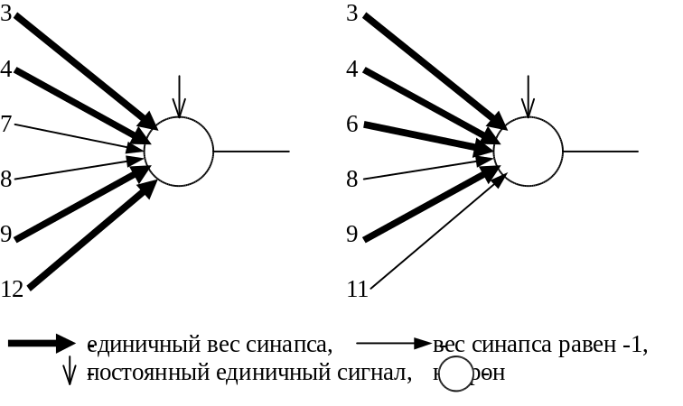Рис. 12. Однонейронные сети для предсказания результатов выборов президентов США

Эти сети не являются логически прозрачными по одному из введенных ранее критериев – на нейрон приходит семь сигналов (6 значений признаков и одна константа). Однако уже сейчас видно, какие признаки влияют способствуют победе правящей, а какие – победе оппозиционной партии.
Можно построить четырехнейронную логически прозрачную сеть, на каждый нейрон которой приходит три или два сигнала. Веса синапсов бинаризованы, используется пять входных сигналов. Она приведена на рис. 13. Эта сеть была получена из двухслойной сети с 10-ю нейронами в каждом слое и дополнительным выходным адаптивным сумматором.

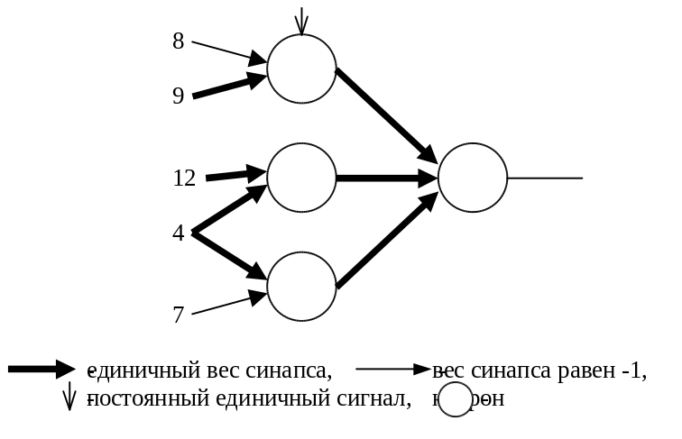Рис. 13. Логически прозрачная нейронная сеть для предсказания
результатов выборов президентов США

На основе этих нейронных сетей можно строить наборы правил, на основе которых можно как прогнозировать результаты выборов, так и менять предвыборную ситуацию таким образом, чтобы либо остаться у власти (для правящей партии), либо прийти к власти (для оппозиции). Так, для правящей партии плохо, если внутри ее существует конкуренция, если были социальные волнения, если активна третья партия или если отсутствует экономический рост. Для правящей партии хорошо, если президент зарекомендовал себя новатором (произвел существенные изменения в политике). Соответственно, для оппозиционной партии выигрышна прямо противоположная ситуация.

. Заключение
Применение описанной технологии приведения сети к логически прозрачному виду и последующей вербализации для получения явных знаний из таблиц данных возможно во всех проблемных областях, где нейронные сети давно и с успехом применяются – в медицине, психологии, политологии, экономике, экологии, диагностике и управлении в технических системах и т.д. После приведения к логически прозрачному виду получаем нейронную сеть, не только допускающую простейшую техническую реализацию и использующую минимум данных, но и формирующую явный алгоритм решения задачи. Поскольку нейронные сети часто применяются для решения неформализованных задач, то возможность формирования алгоритмов решения поднимает нейронные сети на новый потребительский уровень.

Литература
- Горбань А.Н. Обучение нейронных сетей. М.": изд. СССР-США СП "ParaGraph", 1990. 160 с. (English Translation: AMSE Transaction, Scientific Siberian, A, 1993, Vol. 6. Neurocomputing, рp.1-134).
- Горбань А.Н., Россиев Д.А. Нейронные сети на персональном компьютере. Новосибирск: Наука, 1996. 276 с.
- Гилев С.Е., Коченов Д.А., Миркес Е.М., Россиев Д.А. Контрастирование, оценка значимости параметров, оптимизация их значений и их интерпретация в нейронных сетях // Доклады III Всероссийского семинара “Нейроинформатика и ее приложения”. – Красноярск, 1995.- С.66-78.
- Горбань А.Н. Обобщенная аппроксимационная теорема и вычислительные возможности нейронных сетей // Сиб. журн. вычисл. математики / РАН. Сиб. отд-ние. - Новосибирск, 1998. - Т.1, №1. - с.11-24.
- Горбань А.Н., Миркес Е.М. Логически прозрачные нейронные сети для производства знаний из данных. Вычислительный центр СО РАН в г. Красноярске. Красноярск, 1997. 12 с. (Рукопись деп. в ВИНИТИ 17.07.97, № 2434-В97)
- Горбань А.Н., Миркес Е.М. Оценки и интерпретаторы ответа для сетей двойственного функционирования. Вычислительный центр СО РАН в г. Красноярске. Красноярск, 1997. 24 с. (Рукопись деп. в ВИНИТИ 25.07.97, № 2511-В97)
- A. M. Chen, H.-m. Lu, R. Hecht-Nielsen. On the geometry of feedforward neural network error surfaces // Neural computations, 1993. - 5. pp. 910-927.

